Załącznik nr 1 do SZP.225-57.2024

OPIS PRZEDMIOTU ZAMÓWIENIA

Przedmiotem zamówienia jest wykonanie, dostawa kalendarzy oraz teczek firmowych.
Zamówienie zostało podzielone na 3 części.

- Szczegółowy opis przedmiotu zamówienia:

Część 1
  - Teczki (eleganckie) ze złotym nadrukiem
- Ilość 100 sztuk
- Wymiary okładki 220 x 310mm
- twarda oprawa introligatorska
- okleina skóropodobna, bordowa (poniżej ilustracja poglądowa)

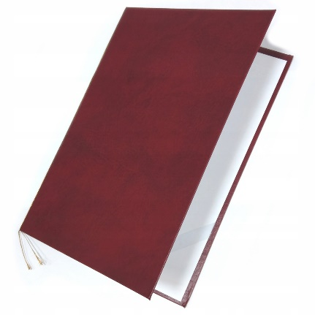

- w środku biała wyklejka
- biało-czerwony ozdobny sznureczek
- narożnik w dolnym, prawym roku przytrzymuje arkusz papieru A4 w kolorze białym lub bordowym
- nadruk z logo WSPR i pełna nazwa firmy w kolorze złotym
- projekt graficzny po stronie wykonawcy
- zamawiający prześle logo WSPR, które musi zostać nadrukowane na teczce
Część 2
1.2 Teczka ofertowa biała z kolorowym nadrukiem
- Ilość 500 sztuk
- teczka A4, 220 x 310mm, jednobigowa (poniżej ilustracja poglądowa)

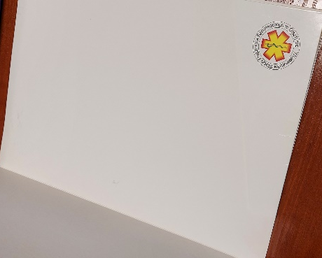
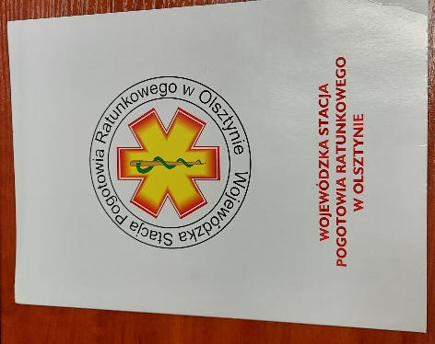

- papier: kreda mat/połysk 350 g, biały
- pasek na dokumenty w kolorze podłoża utrzymujący dokument
- druk cyfrowy kolorowy
- nadrukowane logo WSPR i pełna nazwa firmy
- ostateczny projekt graficzny po stronie wykonawcy
- Zamawiający prześle Logo WSPR, które ma zostać zamieszczone na teczce.

Część 3
1.3 Kalendarz trójdzielny na rok 2025
- Ilość: 100 sztuk.
- Kalendarz trójdzielny z płaską główką, główka pokryta folią mat.
- Trójjęzyczne kalendarium zawierające numery tygodni, imieniny.
- Gramatura kalendarium – 80 g.
- Kalendarz wykonany ze sztywnego kartonu o gramaturze min 300 g, zadrukowanym w pełnym kolorze (jednostronnie),
- Kalendarz musi zawierać okienko do zaznaczenia aktualnego dnia.
- Po stronie Wykonawcy projekt graficzny.
- Zamawiający prześle materiały, zdjęcia, logo, które mogą zostać wykorzystane to wykonania projektu graficznego

- Pozostałe informacje (dla części 1-3):
2.1 Materiały zostaną wysłane w terminie 1 dna roboczego od daty zawarcia umowy.
Wykonanie projektu graficznego do max 2 dni roboczych od dnia przesłania materiałów.
Zamawiający w ciągu 1 dnia roboczego zaakceptuje projekt lub przekaże uwagi do projektu
2.2 Przedmiot umowy zostanie wykonany w terminie 10 dni od daty zaakceptowania projektu bez zastrzeżeń.
2.3 koszty dostawy ponosi Wykonawca
2.4 Pozostałe warunki określa umowa

